**Муниципальное бюджетное дошкольное**

**образовательное учреждение № 18 г. Липецка**

**Конспект спортивного развлечения на тему:**

**«День Нептуна»**

( для детей 5-8 лет)

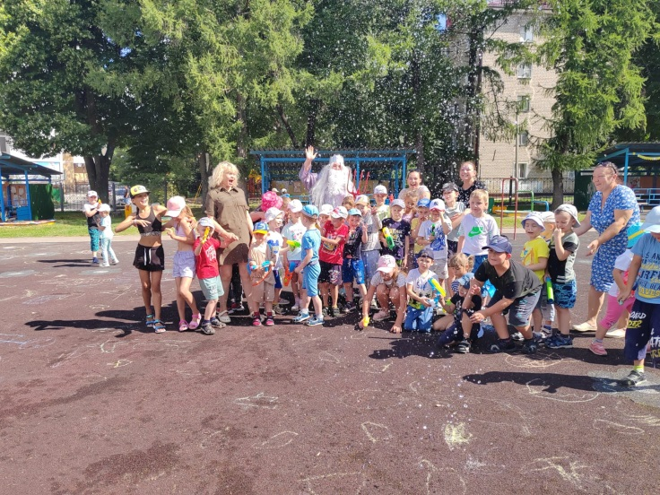

**Разработали:**

Инструктор по ф/к: Васнева М.В.

Педагог психолог: Редкина Г.В

**2023 г Август**

**Цель:**

Формирование здорового образа жизни детей.

**Задачи:**

1. Совершенствовать способности детей проявлять выносливость и силу во время выполнения заданий.

2. Обучать проявлению самостоятельности, смелости, доброжелательности.

3. Профилактика закаливания.

4. Создать радостное настроение детей во время развлечения.

**Место проведения:** уличная игровая площадка.

**Методическое обеспечение:**

1. Надувные круги – 3 шт.,  мыльные пузыри, 3 ведра с водой, 3 таза без воды, половники, пластмассовые маленькие мячи, стул, водные пистолеты, 3 пластмассовых стакана, корзина, мелки.

**2.** Музыкальная колонка.

**3**. Флешка с музыкальными записями (песни - про лето, про море, музыка для эстафет, песня про Нептуна).

**Ход развлечения:**

*Дети располагаются по периметру площадки*

**Ведущая:** - Здравствуйте, детишки, девчонки и мальчишки! Вы проснулись? Солнцу потянулись! Все ли вы здоровы? К празднику готовы?

**Ведущая:** - Как вас сегодня много! Значит, нам нужно всем познакомиться. Раз-два-три! Мальчишки, своё имя назови!

Раз-два-три! Девчонки, своё имя назови!

А теперь крепко обними своего соседа!

**Ведущий:**  - Скажите мне, пожалуйста, какое сейчас время года? (лето). А вы любите лето? А что можно делать летом? (ответы детей).

**Ведущий:**  - Сегодня мы с вами собрались, что отметить праздник воды и солнца. Посмотрите вокруг, как ласково светит солнышко, поднимите свои личики, протяните свои ручки к нему. Чувствуете, как греет? И деревья, и цветы, все тянутся к нему.

**Слышится шум моря**

**Ведущая:** - А это что за шум? Наверное, это кто-то спешит к нам в гости.

**Выход Нептуна под веселую музыку**

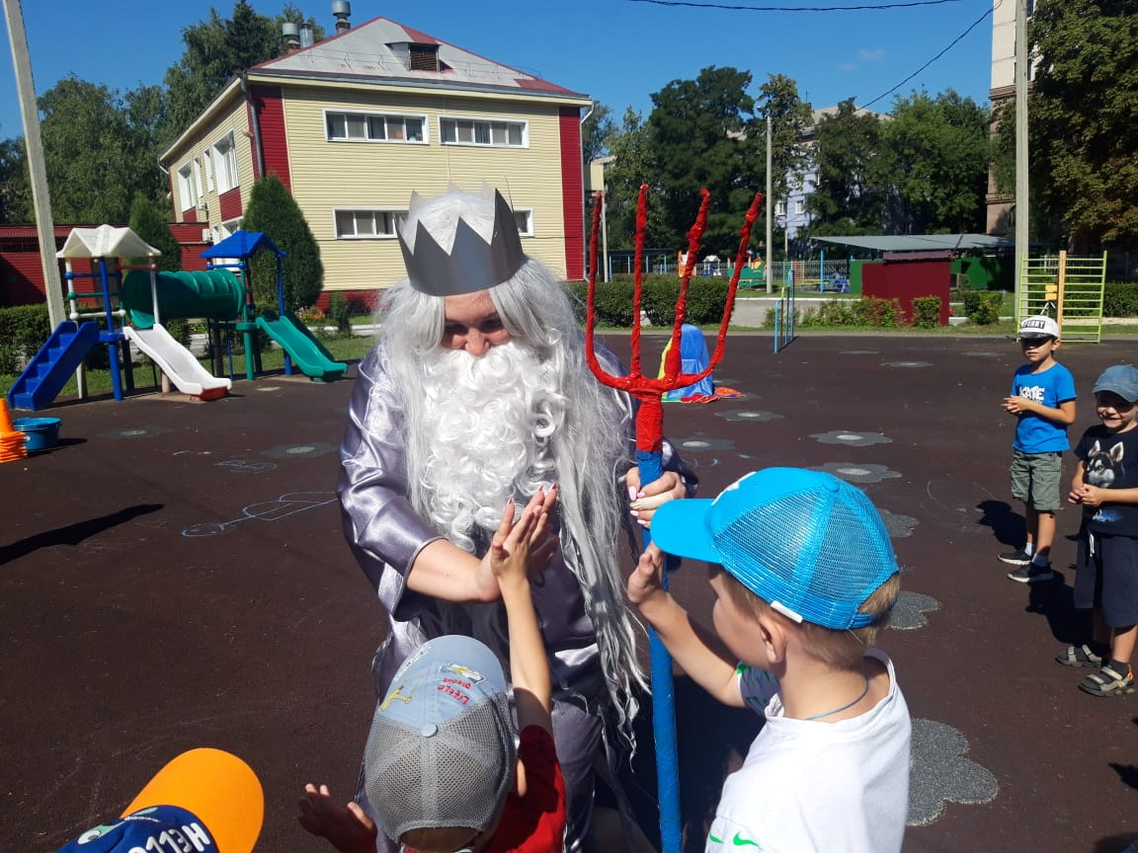

**Ведущая:** - Ребята, это же Нептун – повелитель морей и океанов. Как здорово, что ты пришел к нам, ведь сегодня у нас праздник – День воды и солнца.

**Нептун:** - Ну, здравствуйте, коли не шутите.

- Гордый я морей властитель,

Рыб, дельфинов повелитель,

Мой дворец на дне морском,

Пол усыпан янтарем.

- Грустно мне в моем морском царстве, вот и выбрался к вам на сушу.

Хочу посмотреть, как вы летом отдыхаете, веселитесь, праздник воды и солнца празднуете.

**Ведущий:** - Дети, покажем водному царю, как мы летом отдыхаем.

И предлагаю начать с веселой разминки.

**Дети выполняют веселую разминку под песню «Замри»**

**повторяя движения за ведущим**

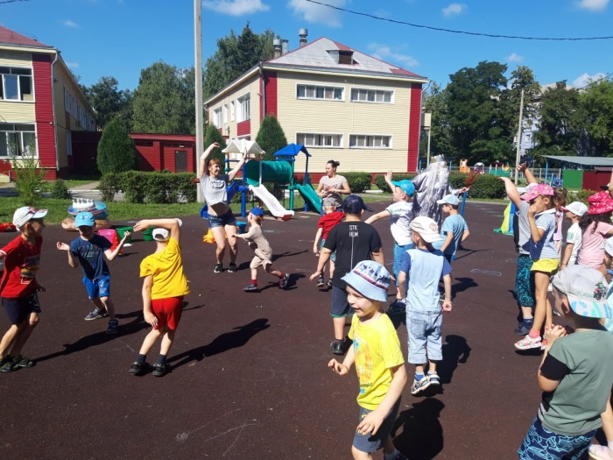 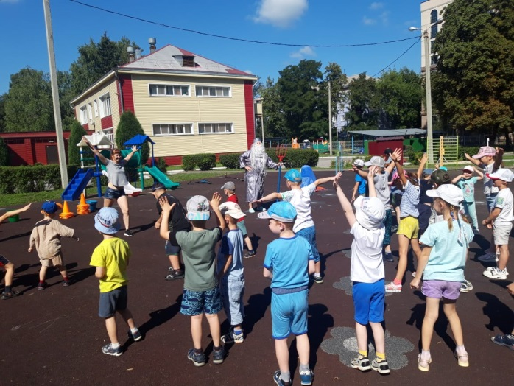

**Нептун: -** Здорово, мне понравилась ваша разминка, я впрямь помолодел лет на сто. А вы бегать любите? Я знаю много интересных соревновательных игр.

Предлагаю посоревноваться. Для этого надо поделиться на две колонны (3 команды).

**Соревновательное игровое упражнение «Спасательный круг»**

Каждый обегает стойки до ориентира и обратно, надев на себя спасательный круг. Передаёт круг следующему участнику, сам встаёт сзади колонны.

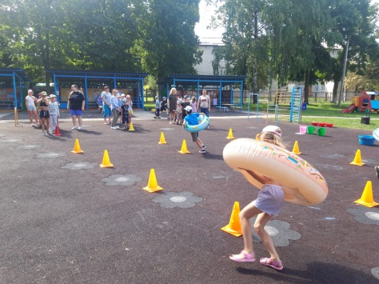 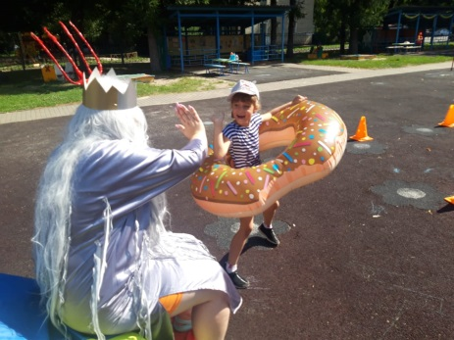 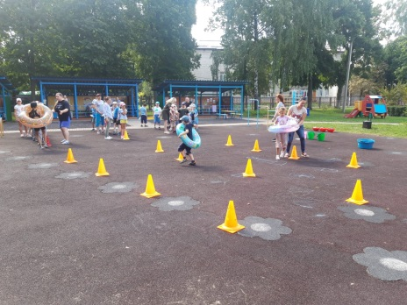

**Нептун:** - Бегать вы умеете, а теперь я посмотрю, какая команда быстрее наполнить бассейн.

**Игровое упражнение «Наполни бассейн»**

Рядом с командами стоят ведра с водой. По сигналу, первые участники черпают воду из ведра стаканом, несут на противоположную сторону и выливают в таз, возвращаются к своей команде. И так, кто быстрее наполнит бассейн (таз) водой.

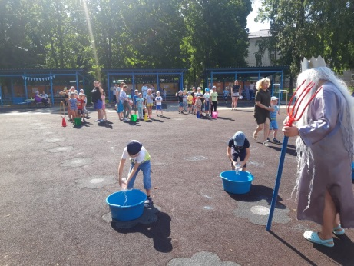 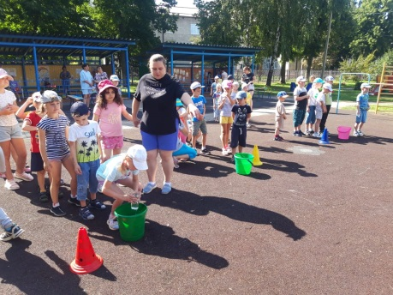 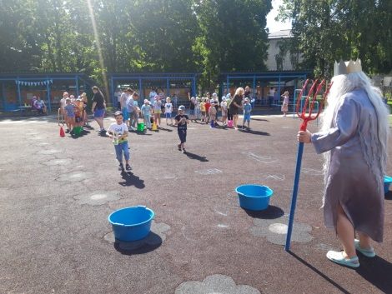

**Нептун:** - Молодцы, справились и с этим заданием.

- Ну, если вы такие ловкие помогите мне…..

- Я очень люблю жемчуг, в моем царстве его много, я собираю его в мешки, а в свободное время делаю из него ожерелья. Когда я к вам шел, пакет порвался и жемчуг рассыпался по воде. Помогите мне его собрать.

**Игровое упражнение «Достань жемчуг»**

Дети достают пластмассовые шарики ложкой (половником) из таза с водой и несут Нептуну в корзину.

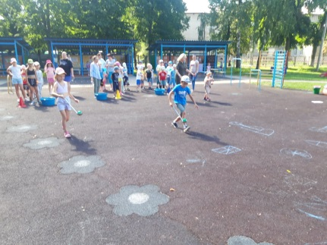 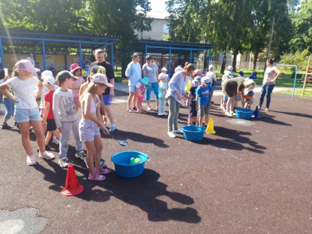 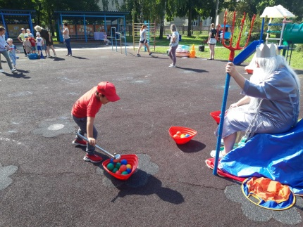

**Нептун:** - Здорово, спасибо вам за помощь. Чем же вас отблагодарить. А вы любите играть с мыльными пузырями.

*Звучит веселая музыка, Нептун дует мыльные пузыри, дети ловят их*

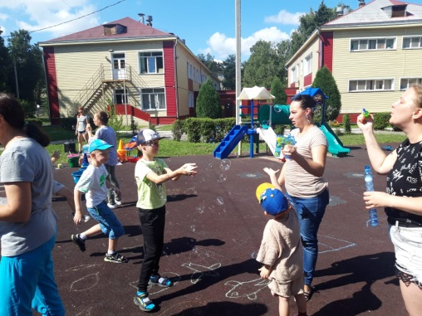

**Нептун:**- А теперь предлагаю порисовать…

**«Нарисуй водный мир»**

Детям даются мелки, им предлагается нарисовать водный мир, как они его видят.

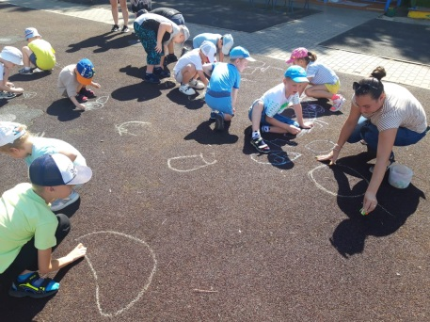 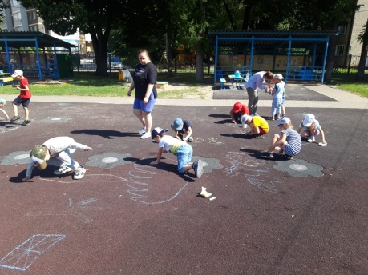 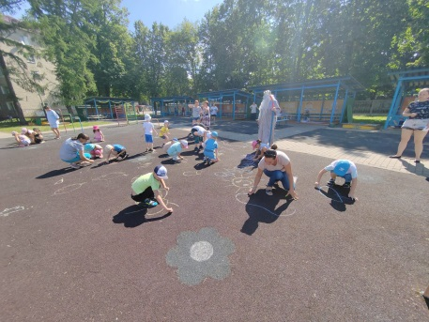

**Нептун:** - Весело с вами играть, но что - то жарковато у вас, пора мне возвращаться в мое подводное царство. Но перед тем как с вами попрощаться, хочу вас по обливать водой. Я же Нептун, царь воды.

*Звучит веселая музыка, дети обливаются водой с Нептуном*

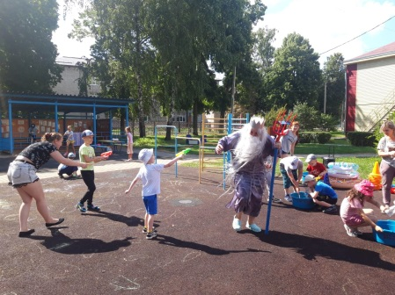 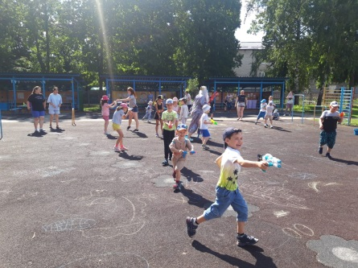 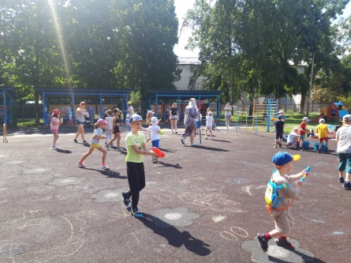

**Нептун:** - Ну, мне пора, в следующем году увидимся, а вы продолжайте обливаться. Пока, пока !!!!

*Дети прощаются с Нептуном*